№7 сабақ

Пән:  «Ақпараттық-коммуникациялық технологиялар» |  |  | Мектеп: Р.Қошқарбаев атындағы №1 Қосшы орта мектебі
Күні: 18.10.2019 |  |  | Мұғалімнің аты-жөні: Сағидолла Г.
Сынып: 4 «Д»-сынып |  |  | Қатысқандар саны:  Қатыспағандар саны:
Сабақ тақырыбы |  | Өз ойыным
Осы сабақта қол жеткізілетін оқу мақсаттары (оқу бағдарламасына сілтеме) |  | 4.4.2.2 өз сценарийі бойынша ойын жасау;
Сабақ мақсаттары |  | Барлық оқушылар: Бұл бөлімде айнымалылар, логика негіздері, логикалық салыстыру және қайталау операторлары қарастырылады. Көптеген оқушылар: Нәтижесінде оқушылар тоқсан бойы орындаған жұмыстарын біріктіріп, ойын жобасын құрастыра алады. Өз ойындарының сценарийін оқушылар мәтіндік редакторын қолдана отырып, кесте түрінде ұсынады.  Кейбір оқушылар: Ойын құрастыру кезең барлық тақырыптарды бекітуіне ықпал етеді.
Бағалау критерийлері |  | - - айнымалыларды қолдана алады;  - - кірістірілген қайталау операторын жүзеге асыра алады;  - - мәтінде қарапайым кестелер жасай алады  - - логикалық операторларды пайдалана алады;  - - салыстыру операторларын пайдалана алады;  - - өз сценарийі бойынша ойын жасай алады.
Тілдік мақсаттар |  | Пән бойынша оқу мақсаты  Оқытудың тілдік мақсаты  Пәндік лексика және терминология  Диалог құруға/жазылымға қажетті сөздер  Оқушылар:  - айнымалыларды қолдана алады;  - кірістірілген қайталау операторын жүзеге асыра алады;  - мәтінде қарапайым кестелер жасай алады  - логикалық операторларды пайдалана алады;  - салыстыру операторларын пайдалана алады;  - өз сценарийі бойынша ойын жасай алады.  Оқушылар:  - өз сценарийін талқылау;  - ойынды құру алгоритмын және ойын сахнасын сипаттау;  - қолданылған спрайттарды, логикалық және салыстыру операторларды, олардың қызметтерін атап шығу.  кейіпкер, костюм, сахна, блоктар, оқиға, командалар, орындалу реті, айнымалылар, қайталау, цикл, егер, шешім, алгоритм, логика, салыстыру операторлар, логикалық операторлар, өрнектер.  Бұл ойында келесі айнымалылар қолданылады …  Менің спрайтымда … костюм бар.  Бұл спрайтта … циклы қолданылған.  Менің/біздің жобамның/жобамыздың мағынасы …  Мен/біз бұл мәселені … шештік.  Біз осы шешімге … себептен тоқтадық.  Мен скриптіні тестілеу барысында … жұмыс істеп тұрғанын, ал … жұмыс істемей тұрғанын анықтадым…  Сондықтан мен келесі шешімге келдім …
Құндылықтарды дарыту |  | Оқушыларды бір-біріне деген құрмет көрсетуіне тәрбиелеу.
Пәнаралық байланыстар |  | Математика, жаратылыстану, әдебиеттік оқу, көркем еңбек, сызу.
АКТ қолдану дағдылары |  | Интернет-ресурстар, дерекқордан және интернеттен сабаққа қатысты ақпаратты іздеу;
Бастапқы білім |  | Оқушылар дайын сценарий бойынша ойын құрастыра алады және Scratch программалау ортасында бірнеше сахналармен, кейіпкерлермен жұмыс атқара алады.
Сабақтың барысы
Сабақтың  жоспарланған кезеңдері | Сабақтағы жоспарланған іс-әрекет |  |  |  | Ресурстар
Сабақтың басы  Сабақтың ортасы | «Сәттілік» тренингі  оқушылар бір-бірінің қолдарын ұстау арқылы  жылы сөздерді айту, сәттілік тілеу  мысалы:  - Сабақта бір-бірімізді сыйлаймыз, тыңдаймыз!  - Уақытты үнемдейміз!  - Нақты,дәл жауап береміз!  - Сабақта өзіміздің шапшаңдығымызды, тапқырлығымызды көрсетеміз!  - Сабаққа белсене қатысып, жақсы баға аламыз!  Алдыңғы білімді еске түсіру (ұжымда)  Тест тапсырмалары арқылы сабаққа дайындықтарын тексеру  - Scratch бағдарламасында жаңа спрайт құру үшін қай белгіні басу керек?  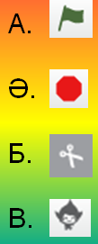  - Scratch бағдарламасында тілді ауыстыру үшін қай белгіні басу керек?  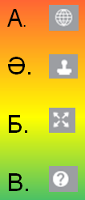  - Жаңа айнымалыны құруға арналған командалар тобын атаңыз?  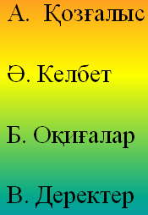  - Жасалған бағдарламаның нәтижесін көру үшін қай белгіні басу керек?  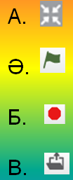  - Спрайт костюмін ауыстыруға арналған команда тобын табыңыз  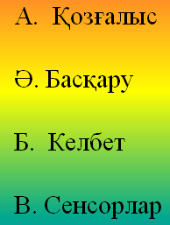  - Жасалған жобаны сақтау үшін қандай команданы орындаймыз?  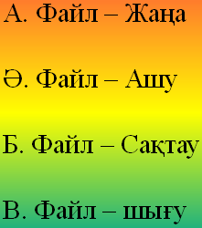  - Scratch -те өз ойынымыздың сценарийін қандай бағдарламаның көмегімен құрамыз?  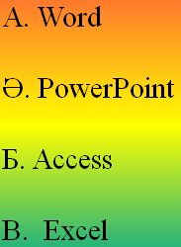  Дұрыс жауаптары:В,А,В,Ә,Б,Б,А  ҚБ: смайлик арқылы бағалау  Оқу мақсатын таныстыру  Тақырып бойынша үш ойын тапсырмасы берілген. Балалар үш топқа бөлінеді, әр топтан бір оқушыдан алдыға шығып тақырыпты талдайды. Ары қарай әр топтың балалары өздеріне берілген тақырып бойынша ойын жасауы керек.  - тапсырма  «Мысық допты бақылайды» ойыны  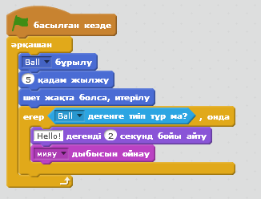  2.тапсырма.  «Аквалангист балықтарды жинайды» ойыны |  |  |  | Оқушыларды топтарға бөлуге арналған қағаздар.  Сұраққа жауап берген оқушыны смайлик арқылы мадақтау, толықтыру жасау, тиімді кері байланыс орнату.  Алдыңғы білімді еске түсіру тапсырмала  ры
  Кім? Не? | Мысық,доп
  Қайда? | Футбол алаңы
  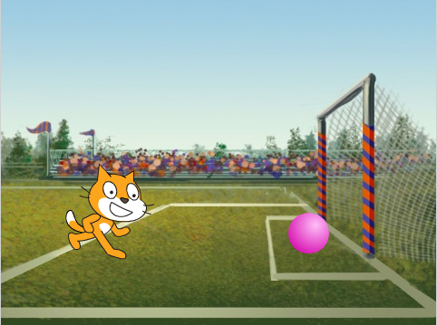
  Кім? Не? | Аквалангист, балықтар
  Қайда? | Теңіз асты
  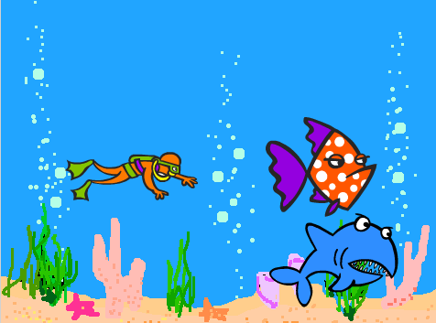
  - Аквалангист спрайтына мына скриптті құру
  керек.
  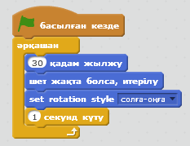
  - Әрбір балық спрайтына төмендегідей скрипт
  құру керек.
  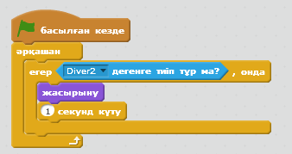
  3-тапсырма.
  «Сурет салу» ойыны
  Кім? Не? | Бала
  Қайда? | Таза ауада
  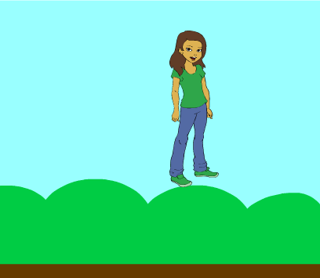
  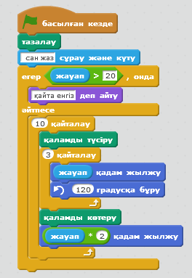
 | Дескрипторы:  - - айнымалыларды қолдана алады;  - - кірістірілген қайталау операторын жүзеге асыра алады;  - - мәтінде қарапайым кестелер жасай алады  - - логикалық операторларды пайдалана алады;  - - салыстыру операторларын пайдалана алады;  Көзге арналған жаттығулар  https://www.youtube.com/watch?v=_lx7d4eIkVE |  |  |  | Scratch ортасында құрылған программаларды бағалауға арналған рубрикалар  http://scratched.gse.harvard.edu/resources/rubric-assessing-scratch-projects-draft-0  өзін-өзі және өзара бағалау түрлері  https://multiurok.ru/files/vidy-samootsienivaniia-i-vzaimootsienivaniia-na-ur.html  Белсенді оқу тапсырмала  ры.
Сабақтың соңы | Кері байланыс.  1. Мен бүгін не үйрендім?  2. Не ұнады?  3. Қандай ұсынысыңыз бар? |  |  |  | Тапсырманы орындаған оқушыны мадақтау,  толықтыру жасау, тиімді кері байланыс орнату.  Оқушылар сабақтан алған әсерлерін кері байланыс парағы тапсырмала  ры арқылы білдіре алады.
Қосымша ақпарат
Саралау. Сіз қосымша көмек көрсетуді қалай  жоспарлайсыз? Қабілеті жоғары оқушыларға  қандай міндет қоюды жоспарлайсыз? |  |  |  | Дереккөздер: Кейбір оқушылар басқа сыныптастарына қарағанда анағұрлым  күрделі дереккөздермен жұмыс істей  алады.
Бағалау. Оқушылардың үйренгенін, материалды меңгергенін тексеруді қалай жоспарлайсыз? |  |  |  | Бағалау парақтары
Сабақ бойынша рефлексия
Сабақтың оқу мақсаты шынайы ма?
Бүгін оқушылар не білді?
Сыныптағы ахуал қандай болды?
Мен орындаған саралау шаралары тиімді болды ма?
Мен сабақжоспарымды орындап үлгердім бе?
Мен өз жоспарыма қандай түзетулер енгіздім және неліктен?
Қорытынды бағалау
Қандай екі нәрсе табысты болды (оқытуды да, оқуды да ескеріңіз)?
1.
2.
Қандай екі нәрсе сабақты жақсарта алады (оқытуды да, оқуды да ескеріңіз)?
1.
Сабақ барысында сынып немесе жекелеген оқушылардың жетістіктері/қиындықтары туралы не
білдім? Менің келесі сабағымды жетілдіруге не көмектеседі, неге көңіл бөлу керек?
1.
2.

